Классный час
Тема: Жизнь и творчество А.П. Гайдара
(классный руководитель Куприянова Светлана Викторовна)

Цель: ознакомление с фрагментами биографии А. П. Гайдара и чтение отрывка сказки.
Задачи:
Воспитывающая: воспитание на примерах героев книг писателя доброты, мужества, патриотизма.
Ход занятия:
1.Звучит песня «Гайдар шагает впереди»
Слышишь, товарищ, гроза надвигается.
С белыми наши отряды сражаются.
Только в борьбе можно счастье найти.
Гайдар шагает впереди,
Видишь, товарищ, заря поднимается.
Вновь за работу народ принимается.
Там, где труднее и круче в пути
Гайдар шагает впереди,
Видишь из книжек колонны построены.
Вышли герои и стали героями.
Сколько Тимуров идет погляди.
Гайдар шагает впереди,
Если вновь тучи надвинутся грозные,
Выйдут Тимуры ребята и взрослые.
Каждый готов до победы идти.
Гайдар шагает впереди,

2. Сообщение темы занятия.
Когда-то имя писателя было известно любому россиянину – жителю нашей огромной страны. Его произведения изучались в школе, его биографию знал каждый, о нем пели песни, снимали кинофильмы.
- Как вы думаете, о ком была песня и имя этого писателя?
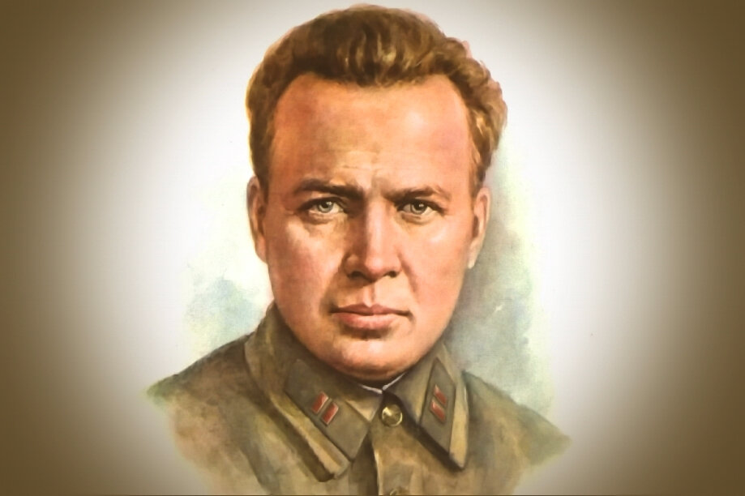
Чтец.
Большой, весёлый, ясноглазый,
Присев к ребячьему костру,
Он сочинял свои рассказы,
Как бесконечную игру.
Чтец.
«Он был бессменным их вожатым,
И каждая его строка
Осталась, как завет ребятам
Писателя-большевика».
Чтец.
«Он дальние страны для нас открывал,
Военные тайны он нам доверял,
О горных вершинах он песню любил,
И нас эту песню он петь научил».
3. Рассказ о писателе.
Сообщение ученика. Аркадий Петрович Голиков, будущий писатель Гайдар - родился 22 января 1904 года, в семье простого школьного учителя. Местом его рождения стал небольшой городок Льгов, располагавшийся в Курской области.
Сообщение ученика. Детство писателя прошло в городе Арзамас. Самым ярким его увлечением в ученические годы было сочинение стихов. Тетради со стихами он носил в ранце и иногда читал их на переменах своим товарищам.
Рассказ о родителях.
Слайд 4 Детство Гайдара кончилось в 13 лет, когда в октябре 1917 года ему разрешили взять винтовку и послали патрулировать улицы. В декабре 1918 года Аркадий Голиков уходит в Красную Армию. Служит сначала адъютантом, затем начальником команды связи, в 1919 – командует взводом. В июне 1921 года, в возрасте 17 лет его назначают командиром полка.
Учитель. Гайдар – литературное имя (псевдоним) Аркадия Петровича Голикова. Слайд 4
«Гайдар» — это «всадник, скачущий впереди». Так якобы в старину монголы называли того, кто ехал верхом в разведывательном дозоре перед отрядом.
Учитель: В своих книжках Гайдар оставался бойцом. Появлялись гайдаровские книги всегда в то время, когда они больше всего были нужны.
С.Я.Маршак, вспоминая о Гайдаре, пишет: «Когда его страна воевала, он был солдатом; в мирные годы писал книжки для детей...»
Среди первых детских книг о гражданской войне были книги Гайдара: «Школа», «РВС», «Сказка о Мальчише – Кибальчише и его твердом слове»
Потом страна стала огромной стройкой. И Гайдар в «Дальних странах» писал о том, как в этой стройке участвуют, растут и крепнут советские ребята.
Но грозовые тучи сгущались над страной. Опасность войны нарастала. И Гайдар писал свои тревожные повести «Военная тайна», «Судьба барабанщика», «Дым в лесу», которыми готовил молодое поколение к грядущим испытаниям.
Учитель. Гайдар много времени проводил с детьми. И ребята доверчиво тянулись к нему, как будто Аркадий Петрович владел какой-то тайной, которая привлекала к нему детей и во дворе, и в школе, и на улице.
- Как вы думаете, за что дети любили Гайдара? (он относился к ним, как к взрослым)
Учитель. За свою жизнь Аркадий Гайдар написал немного произведений, но каждое из них принесло ему славу и известность.
Сообщение ученика. Книги писателя – это его жизнь. Герои его книг поступали так же, как поступил бы сам Гайдар на их месте. Аркадий Петрович учит беречь наш светлый дом, Родину, наши сады, цветы, города, наших людей, потому что сам любил их, и берёг, и защищал всеми силами души.
4. Грамзапись обращения А. Гайдара к детям. Осень 1941 года.
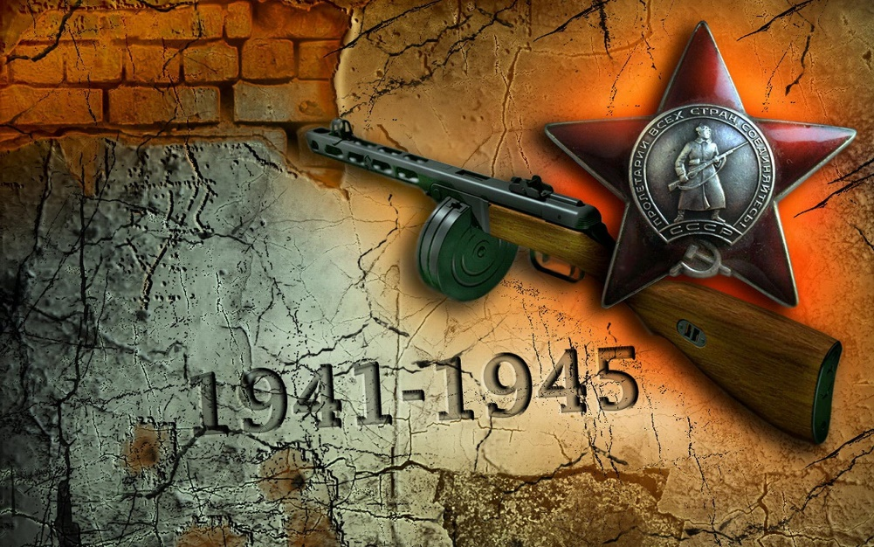
Слайд 9. Сообщение ученика.
Началась Великая Отечественная война. С семьей он простился спокойно. Дочке Жене подарил на прощанье книжку, на которой написал такие стихи:
Едет папа на войну
За Советскую страну.
Женя папу поджидает,
Женя книжку прочитает,
Все узнает, все поймет….
... Женя книжку прочитает
И о папе помечтает.
Он в далекой стороне
Бьет фашистов на войне!
Сообщение ученика. Когда началась Великая Отечественная война, Аркадий Петрович поехал на фронт военным корреспондентом. Воинская часть, в которой он находился, попала в окружение и оказалась в тылу врага. Отряд пошел на выход из окружения. Звали с собой и Гайдара, но он отказался, и остался с партизанами в лесу недалеко от города Канева (на Украине).
Сообщение ученика. В одну из вылазок группа партизан неожиданно наткнулась на фашистов. Гайдар первым заметил врага и бросился с криком: «Ребята, немцы!» Треснула одиноко очередь. Гайдар упал. Пуля угодила прямо в сердце. Остальные товарищи, благодаря ему, спаслись. Это было 26 октября 1941 года. Погибая, Гайдар спас товарищей.
Чтец
Любимых детских книг творец
И верный друг ребят,
Он жил, как должен жить боец,
И умер, как солдат.
Учитель. Уже много лет прошло с тех пор, как не стало А. П. Гайдара, но до сих пор он помогает ребятам найти правильный путь в жизни, разобраться, кто твой друг, а кто враг, и зачем ты живешь на свете. В марте 1965 года Аркадий Гайдар был награжден посмертно орденом Отечественной войны 1-ой степени.
Учитель. Аркадий Петрович Гайдар прожил короткую, но очень яркую жизнь.
Каждое новое поколение ребят читает книги А.П.Гайдара и учится у героев его книг доброте и мужеству. Говоря сегодня о Гайдаре, мы отмечаем подвиг писателя и солдата, подвиг великого гражданина нашей страны, который завещал нам крепко любить и беречь Родину.
5. Парад книг
1-й ученик. Знаете ли вы о героическом поступке школьника, который помог спасти раненого лётчика, потерпевшего аварию во время преследования диверсантов?
Если вы хотите узнать об этом, прочитайте повесть «Дым в лесу».
2-й ученик. Кто из вас читал рассказ о том, как два мальчика во время гражданской войны, рискуя собственной жизнью, спасли от белогвардейцев раненого командира?
Очень интересно рассказано об этом в книге «РВС».
3-й ученик. Книга «Дальние страны» рассказывает о том, как сбывалась мечта мальчиков, мечтавших побывать в дальних странах.
4-й ученик. Хотите ли вы совершить увлекательное путешествие из Москвы на Дальний Восток? Вам поможет книга «Чук и Гек».
5-й ученик. Если вы хотите побродить по нашим полям и лесам, встретиться с хорошими людьми, прочитайте книгу «Голубая чашка».
6-й ученик. Как побороть в себе страх, когда попадаешь в беду, как велико чувство товарищества, - обо всём этом расскажет книга «Четвёртый блиндаж».
6.Отрывок из мультфильма. Просмотр. Песня « Было время грозовое» (Прослушивание)
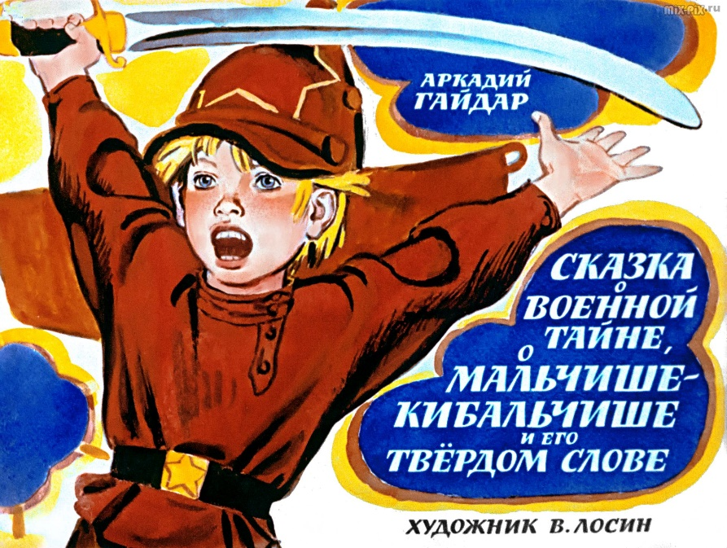
7.Конкурс чтецов по сказке А. Гайдара «Сказка о Мальчише – Кибальчише и его военной тайне»
Чудится Мальчишу, будто пахнет ветер не цветами с садов, не медом с лугов, а пахнет ветер то ли дымом с пожаров, то ли порохом с разрывов. Сказал он отцу, а отец усталый пришел.
— Что ты? — говорит он Мальчишу. — Это дальние грозы гремят за Черными Горами. Это пастухи дымят кострами за Синей Рекой, стада пасут да ужин варят. Иди,Мальчиш, и спи спокойно.
Ушел Мальчиш. Лег спать. Но не спится ему — ну, никак не засыпается. Вдруг слышит он на улице топот, у окон — стук. Глянул Мальчиш-Кибальчиш, и видит он: стоит у окна всадник. Конь — вороной, сабля — светлая, папаха — серая, а звезда — красная.
— Эй, вставайте! — крикнул всадник. — Пришла беда, откуда не ждали. Напал на нас из-за Черных Гор проклятый буржуин. Опять уже свистят пули, опять уже рвутся снаряды. Бьются с буржуинами наши отряды, и мчатся гонцы звать на помощь далекую Красную Армию.

Вот приходит вечер, и лег Мальчиш спать. Но не спится Мальчишу — ну, какой тут сон?
Вдруг он слышит на улице шаги, у окошка — шорох. Глянул Мальчиш и видит: стоит у окна все тот же человек. Тот, да не тот: и коня нет — пропал конь, и сабли нет — сломалась сабля, и папахи нет — слетела папаха, да и сам-то стоит — шатается.
— Эй, вставайте! — закричал он в последний раз. — И снаряды есть, да стрелки побиты. И винтовки есть, да бойцов мало. И помощь близка, да силы нету. Эй, вставайте, кто еще остался! Только бы нам ночь простоять да день продержаться.
Глянул Мальчиш-Кибальчиш на улицу: пустая улица. Не хлопают ставни, не скрипят ворота — некому вставать. И отцы ушли, и братья ушли — никого не осталось.

Вот сидят буржуины и думают: что же это такое им сделать? Вдруг видят: вылезает из-за кустов Мальчиш-Плохиш и прямо к ним.
— Радуйтесь! — кричит он им. — Это все я, Плохиш, сделал. Я дров нарубил, я сена натащил, и зажег я все ящики с черными бомбами, с белыми снарядами да с желтыми патронами. То-то сейчас грохнет!
Обрадовались тогда буржуины, записали поскорее Мальчиша-Плохиша в свое буржуинство и дали ему целую бочку варенья да целую корзину печенья.
Сидит Мальчиш-Плохиш, жрет и радуется.
Вдруг как взорвались зажженные ящики! И так грохнуло, будто бы тысячи громов в одном месте ударили и тысячи молний из одной тучи сверкнули.
— Измена! — крикнул Мальчиш-Кибальчиш.
— Измена! — крикнули все его верные мальчиши.
8. Викторина по произведению А. П. Гайдара «Сказка о Мальчише – Кибальчише»
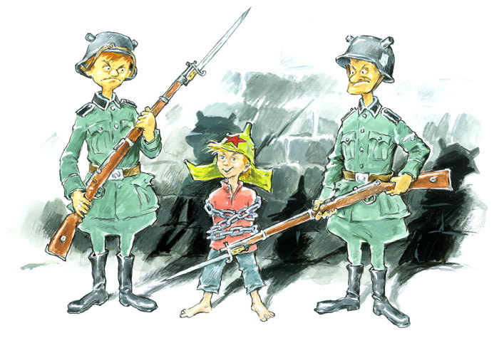
- Что дали Мальчишу-Плохишу буржуины?
- Бочку варенья и корзину печенья
- Паровоз снарядов и самолет нарядов
- Ванну масла и тазик гречки
- Что выпытывали буржуины у Мальчиша-Кибальчиша?
- Страшный Секрет
- Главную Тайну
- Огромный План
- С кем жил Мальчиш-Кибальчиш в своем доме после того как отец ушел на фронт? (со старшим братом)
- Кто помог Буржуинам схватить Мальчиша-Кибальчиша? (Плохиш)
- С какими войсками воевала Красная Армия? (с белыми)
- Перечислите членов семьи Мальчиша. (отец, брат, сам Мальчиш)
- Сколько раз появлялся незнакомый человек у окна и как он выглядел?
3 раза: 1 - стоит у окна всадник. Конь — вороной, сабля — светлая, папаха — серая, а звезда — красная. 2 - тот же всадник. Только конь худой да усталый, только сабля погнутая, темная, только папаха простреленная, звезда разрубленная, а голова повязанная. 3 - Тот, да не тот: и коня нет — пропал конь, и сабли нет — сломалась сабля, и папахи нет — слетела папаха, да и сам-то стоит — шатается.
- Почему буржуины не смогли победить?
- В чем же заключается военная тайна?
7.Как приветствуют Мальчиша-Кибальчиша все, кто проходит мимо?
Плывут пароходы — привет Мальчишу!
Пролетают летчики — привет Мальчишу!
Пробегут паровозы — привет Мальчишу!
А пройдут пионеры — салют Мальчишу!»
9. Синквейн
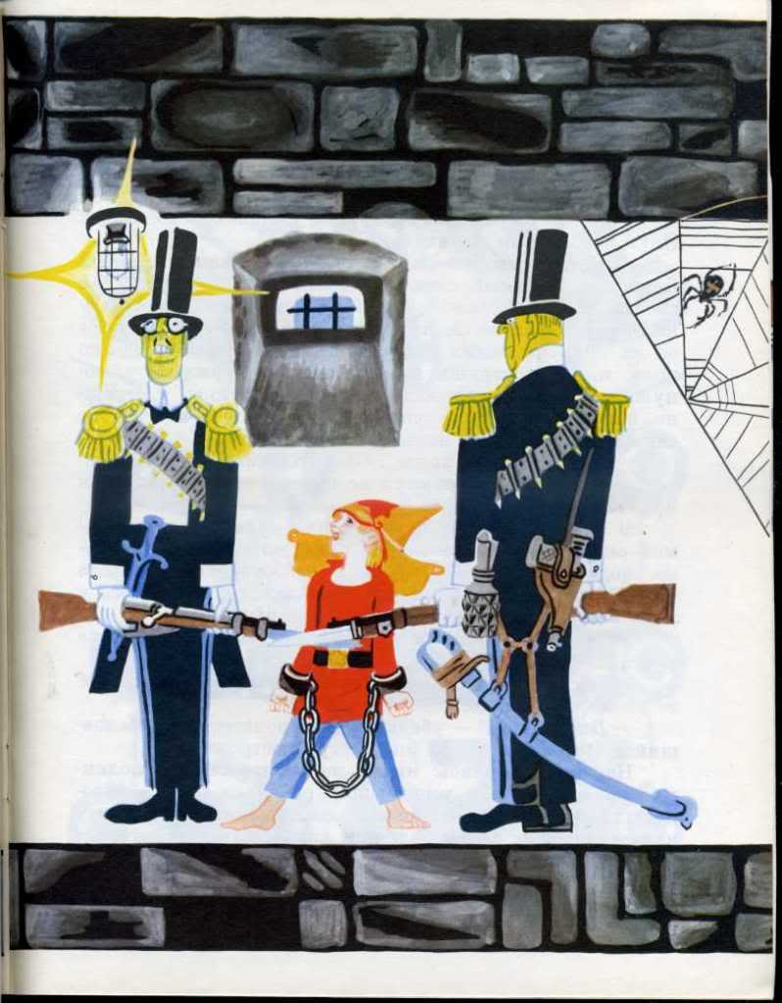
Пример синквейна
- Мальчиш-кибальчиш
- смелый, верный
- призывает, бьётся, не сдаётся
- сохранил Военную Тайну
- герой
10. Давайте завершим наше занятие песней «Салют Гайдару» (слова М. Пляцковского, музыка Е. Крылатова )
Лихие тачанки гражданской войны
Врываются вихрем в мальчишечьи сны.
Стучат пулемёты в степной тишине-
И мчится Гайдар на горячем коне.

Над травами, коршун, замри, не кружись!
Не верим, что пулей оборвана жизнь!
Гайдар к нам прискачет сквозь ветер и ночь,
В беде не оставит, сумеет помочь.

Пусть песня пробита осколком свинца-
Мы песню Гайдара споём до конца.
Звенеть ей над полем, над чистой водой,
Под знаменем вечным, под красной звездой.

